Муниципальное общеобразовательное учреждение –
средняя общеобразовательная школа №6 г.Маркса
Саратовской области

КАРТИНА ИЗ НИТОК «ПОПУГАЙ»

Творческий проект по технологии
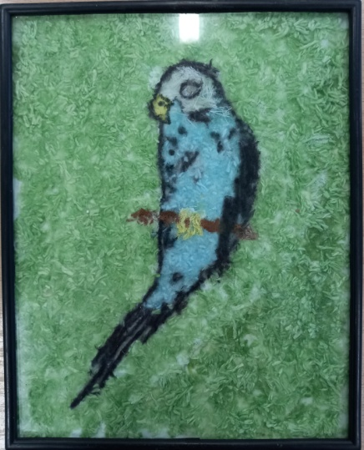

Выполнил: ученик 8Б класса
Кульчманов Арман
Проверил: учитель технологии
Кульчманов Ниязулла Рахметуллович

Маркс, 2022
СОДЕРЖАНИЕ

ВВЕДЕНИЕ
1.ИЗ ИСТОРИИ АППЛИКАЦИИ
2. ПРИМЕРЫ АППЛИКАЦИИ ИЗ НИТОК
3.ТЕХНИКА ВЫПОЛНЕНИЯ АППЛИКАЦИИ ИЗ РЕЗАНЫХ ШЕРСТЯХ НИТОК
Инструменты и материалы
Организация рабочего места
Техника безопасности
2.ТЕХНОЛОГИЧЕСКАЯ КАРТА
Экономический расчёт
Экологическое обоснование
Реклама
Самоанализ
Наш результат
ЗАКЛЮЧЕНИЕ
СПИСОК ИСПОЛБЗУЕМЫХ ИСТОЧНИКОВ

ВВЕДЕНИЕ

Моя бабушка любила заниматься вязанием. И у нее очень часто оставались отходы из шерстяных цветных ниток.
Как-то раз, папа сказал мне, что я должен принять участие в конкурсе поделок. Но, что сделать я не знал. И моей маме пришла в голову идея создать картину из шерстяных ниток.
Мы решили сделать аппликацию из резаных ниток потому, что у нас было много разных нитей пряжи, которые хотелось вложить в хорошее дело, да и получается очень красиво, а денег вовсе не нужно.
Цель: изучить историю возникновения аппликации, опыт применения в современном творчестве;
Задачи:
-исследовать источники информации литературных данных об истории аппликации;
-освоить технические условия и приёмы выполнения аппликации из ниток;
-овладеть приёмами и способами работы по технологии при создании аппликации из резаных ниток;
Актуальность: в настоящее время картины из ниток пользуются необычайной популярностью. Она привлекает простотой исполнения и эффектностью готовых работ.
Аппликация из ниток – это ещё один вариант творчества. Фантазия человека безгранична. Аппликацию из резаных ниток можно назвать как рисование шерстяными нитками или как ее ещё называют «Вышивка без иголки». Создавать картины в такой технике можно бесконечно, постепенно усложняя работу.

ИЗ ИСТОРИИ АППЛИКАЦИИ
Аппликация - это вид художественной деятельности, когда из кусочков кожи, ткани или бумаги вырезают фигурки, а затем наклеивают на основу-фон. При этом материалом-основой, как правило, служит дерево, плотная бумага или картон.
История аппликации берет свое начало в 18 - начале 19 веков. В это время стало активно проявляться стремление сельских жителей украсить свой быт декоративными изделиями. Сельские мастера, ориентируясь на изделия профессионального искусства, создавали свои произведения из доступных материалов, придумывая собственные технологии.
Аппликация (от латинского applicatio - накладывание) - это способ создания художественных изображений из различных форм, фигур, вырезанных из какого-либо материала и наклеенных или нашитых на соответствующий фон. В аппликации употребляются самые различные материалы: кожа, войлок, сукно, береста, мех, ткань, соломка, бумага. Разные народы мира используют аппликацию для оформления национальных костюмов, предметов быта, жилища. Аппликация - один из любимых всеми видов изобразительной деятельности: их радуют яркий цвет бумаги, удачное ритмическое расположение фигур, большой интерес вызывает техника вырезывания и наклеивания. Аппликация, направлена на формирование у детей определенных знаний, развитие умений, отработку навыков и воспитание личности. Специфика аппликации дает возможность усваивать знания о цвете, строении предметов, их величине, о плоскостной форме и композиции. В аппликации есть возможность передвигать вырезанные формы, сравнивать, накладывая одну форму на другую. Это позволяет быстрее приобрести композиционные знания и умения.
Изобразительная деятельность, а в частности аппликация имеет большое значение для всестороннего развития и воспитания личности, служит целям умственного, сенсорного, нравственного, эстетического и трудового воспитания.

ПРИМЕРЫ АППЛИКАЦИИ ИЗ НИТОК
Рассмотрим примеры идей аппликации из ниток. Чтобы сделать картину своими руками, нужно посмотреть несколько техник, которые было экономично. Цветы, портреты, городские и природные пейзажи, орнаменты, натюрморты, животные, птицы, – всё подвластно нитке!
Вязанные картины –аппликация связана крючком (см. рис 1)
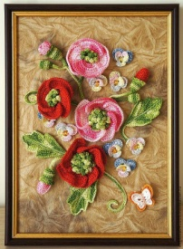 Рис. 2 «Цветочное панно»
Квиллинг из ниток — ажурная аппликация из скрученных кружков, завитков (см. рис. 3)
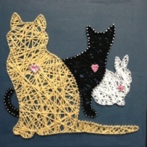 Рис. 3 «Кошки дома»
Изготовление "пушистых" наволочек (настриженные разноцветные нитки длиной около 5см продеваются через канву, закрепляются петлей по рисунку) (см. рис. 4).
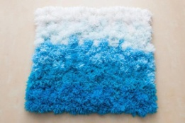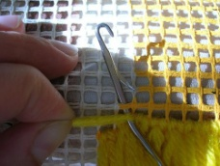
Рис. 4 «Декоративная наволочка»
Вышивка гладью, крестиком (см. рис. 5).
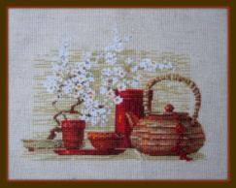
Рис. 5 «Чайный сервиз»
Аппликация из резаных ниток (см. рис. 6).
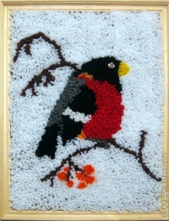 Рис. 6 «Снегирь»
Вывод: Существует много техник, но мы выбрали именно аппликацию из резаных шерстяных ниток, потому что эта техника выполняется легче и ее могут сделать все. Получается оригинально, красиво и менее затратно.

ТЕХНИКА ВЫПОЛНЕНИЯ АППЛИКАЦИИ ИЗ РЕЗАНЫХ ШЕРСТЯХ НИТОК
Важно научиться правильно формировать и фон изображения. Для создания картин из нитей нужно приготовить совсем немного материалов и инструментов. Рукодельницы используют клей ПВА, хорошо заточенные ножницы, простой карандаш, тонкую деревянную шпажку или спицу.
Нити необходимо использовать одинаковой толщины. Лучше сразу купить всевозможные цвета одной фирмы производителя. Если брать нитки разной структуры, то работа не будет выглядеть идеально и гладко, зато получится необычно рельефной.
В качестве основы лучше брать картон он имеет гладкую основу, поэтому нити легко ложатся на поверхность и быстро приклеиваются. Инструменты и материалы
Пряжа. В качестве "волшебной нити" может использоваться толстая хлопчатобумажная или шерстяная нитка разных оттенков (см. рис. 7)
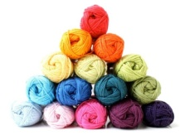
Рис. 7 «Цветная пряжа»
Клей. Мы использовали клей, который моментально сохнет, изумительно долго держит склеенные нити и прозрачный при высыхании (см. рис.8).
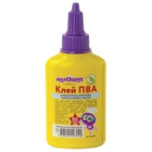 Рис. 8 Клей «ПВА»
Ножницы. Подойдут любые острые и тонкие канцелярские ножницы. Они нужны, чтобы нарезать шерстяные нитки. (см. рис.9).
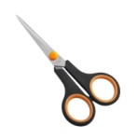 Рис. 9 «Ножницы»
Картон. В качестве подложки мы использовали обычный картон, вырезанный из коробки (см. рис.11).
Рис. 11 «Толстый картон»
Рамка со стеклом. А также для того, чтобы изделие выглядело ещё красивее, мы взяли рамку (см. рис.12).
Рис.12 «Рамка»

Организация рабочего места
Рабочее место должно быть хорошо освещено, причём свет должен падать на работу с левой стороны.
Сидеть нужно прямо, касаясь корпусом спинки стула.
Расстояние от глаз до работы не должно быть меньше 30-40 см, чтобы не развивать близорукость и в глаза не попадали капли клея и кусочки пряжи.
Помещение должно быть хорошо проветриваемым, т.к. работа с клеем.
Перед началом и после окончания работы следует мыть руки, чтобы пряжа оставалась всегда чистой, а на руках не оставалось мелких частиц.
При работе с клеем, нужно быть аккуратным, чтобы не испачкать одежду и кожу.
По окончанию работы все инструменты следует убирать в рабочую коробку, концы шпажек – вкалывать в клубки
Техника безопасности
ПРАВИЛА БЕЗОПАСНОЙ РАБОТЫ С НОЖНИЦАМИ
1. Соблюдать порядок на своем рабочем месте.
2. Перед работой проверить исправность инструментов.
3. Не работать ножницами с ослабленным креплением.
4. Работать только исправным инструментом: хорошо отрегулированными и заточенными ножницами.
5. Работать ножницами только на своем рабочем месте.
6. Следить за движением лезвий во время работы.
7. Ножницы класть кольцами к себе.
8. Подавать ножницы кольцами вперед.
9. Не оставлять ножницы открытыми.
10. Хранить ножницы в чехле лезвиями вниз.
11. Не играть с ножницами, не подноси ножницы к лицу.
12. Использовать ножницы по назначению.

ПРАВИЛА БЕЗОПАСНОЙ РАБОТЫ С КЛЕЕМ
Не допускайте попадания клея в глаза, в рот, на слизистые носа.
Клей храните в плотно закрытой упаковке.
При работе с клеем пользуйтесь кисточкой, если это требуется.
Излишки клея убирайте мягкой тряпочкой или салфеткой, осторожно прижимая её.
Кисточку и руки после работы хорошо вымойте с мылом.

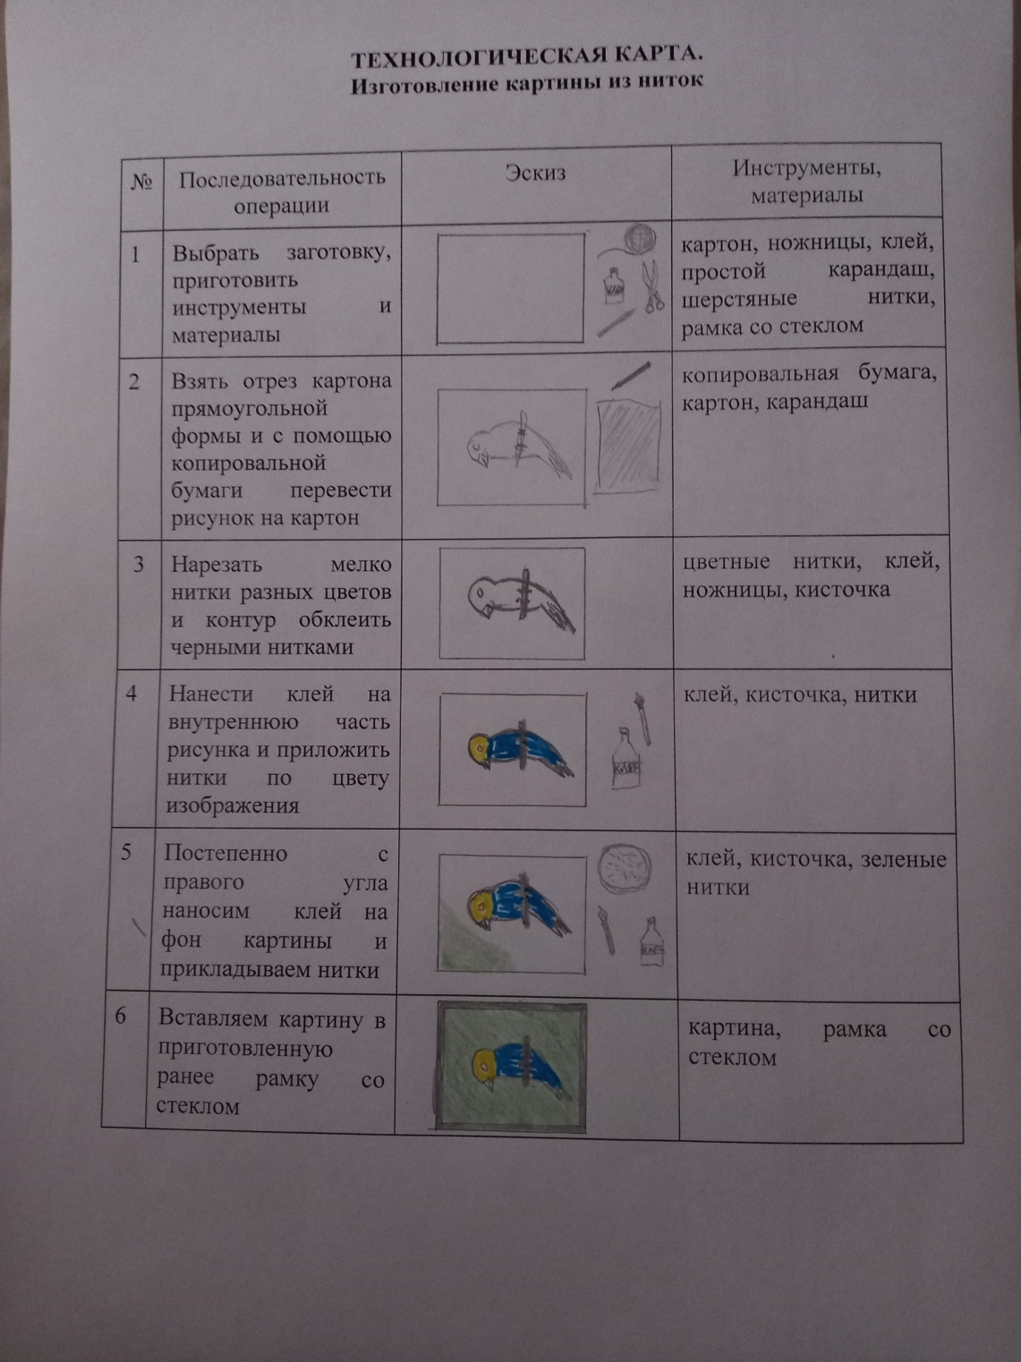

Экономический расчёт
На эту работу я не затрачивал деньги, т.к. нитки, клей, картон и рамка со стеклом у нас были дома. На электричество деньги не тратил, т.к. работал при дневном освещении.

Экологическое обоснование
Экологию нельзя ограничивать только задачами сохранения природной биологической среды. Для жизни человека важна культурная среда.
Сохранение культурной среды – задача не менее существенная, чем сохранение окружающей природы. Экология природы, экология культуры – это грани одной проблемы – сохранение в человеке человечности.
Наше украшение способствует воспитанию в человеке любви и красоты, а процесс работы прививает трудолюбие.

Реклама
Для вашего удивления.
Для друзей – восхищение.
Мы дарим вам картину
Аппликацию из ниток
На первый взгляд – банальное,
А изделие оригинальное
Понравится любому
И каждый будет рад!

Принимаем заказы выполнения работ для вашего декора!

Самоанализ
Работа над проектом оказалась кропотливой и очень интересной. Выполнение его дало возможность реализовать нашу идею – создать картину. Результат такой работы просто восхищает. Только посмотрите – это просто чудо.
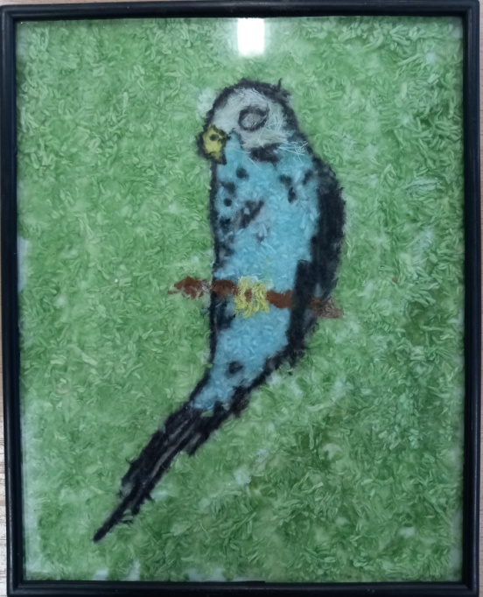
Картины являются прекрасным дополнением декора в квартире или классе. Одним словом без декора не сделать помещение уютным.
Хотя в магазинах такой большой выбор различных картин, не всегда можно найти подходящую. Удовольствие, получаемое от самого процесса, приятно дополняет результат.
В наше время очень легко стать оригинальным, подобрать свой стиль и подчеркнуть свою индивидуальность. Это можно сделать разными способами. Рукоделие – очень полезное хобби, позволяющее открыть в себе множество талантов.

ЗАКЛЮЧЕНИЕ
Аппликация – великолепная техника рукоделия. Еще можно встретить название «картина из нитей». Эта техника позволяет создавать яркие картины без кисточки и красок, только с помощью нитей и клея. Изображение получается фактурное, объемное и завораживающее взор. Эта работа дала мне возможность выразить себя, проявить творческую фантазию.
Мы рады, что у нас получилось то, что было задумано!

СПИСОК ИСПОЛЬЗУЕМЫХ ИСТОЧНИКОВ
https://podelki-doma.ru/podelki/iz-nitok/nitkografiya-dlya-nachinayushhih
https://infourok.ru/tvorcheskiy-proekt-po-tehnologii-volshebnaya-nit-nitkografiya-1064527.html
https://nsportal.ru/ap/library/khudozhestvenno-prikladnoe-tvorchestvo/2015/06/07/kartiny-v-tehnike-nitkografiya
http://www.maam.ru/detskijsad/kruzhkovaja-rabota-nitkografija-kak-sredstvo-formirovanija-socialno-komunikativnogo-razvitija.html
https://pptcloud.ru/tehnologi/nitkografia
https://educontest.net/ru/2582156/проект-ниткографии/
https://yandex.ru/images/search?text=ниткографии
https://podelki-doma.ru/podelki/iz-nitok/nitkografiya-dlya-nachinayushhih#ixzz56FnVGccn
https://infourok.ru/proekt-po-tehnologii-volshebnaya-nit-nitkografiya-2571713.html

